Umwelt im Unterricht
www.umwelt-im-unterricht.de
Arbeitsmaterial (Grundschule)

Die gefährliche Reise der Zugvögel
Die Materialien enthalten Steckbriefe von Kranichen und Weißstörchen sowie Informationen über die Reisen von zwei "Sendervögeln". Anhand von Fotos zum Reiseweg tragen die Schüler/-innen zusammen, welchen Schwierigkeiten die Tiere begegnen.

Hinweise für Lehrkräfte

Was gehört noch zu diesen Arbeitsmaterialien?
Die folgenden Seiten enthalten Arbeitsmaterialien zum Thema der Woche „Zugvögel: Reise mit Risiko“ von Umwelt im Unterricht. Zu den Materialien gehören Hintergrundinformationen, ein didaktischer Kommentar sowie ein Unterrichtsvorschlag. Sie sind abrufbar unter: http://umwelt-im-unterricht.de/wochenthemen/zugvoegel-reise-mit-risiko/

Inhalt und Verwendung der Arbeitsmaterialien
Die nachfolgenden Texte, Karten und Fotos beschreiben anschaulich zwei typische Flugrouten von Kranichen und Störchen am Beispiel von zwei Tieren, die mit Sendern versehen wurden. Die Daten stammen aus einem Projekt des NABU.

Mögliche Arbeitsaufträge:
- Lies zuerst den Text über Zugvögel („So leben Kraniche“ oder „So leben Weißstörche“).
- Lies die Informationen über die Reisen der Zugvögel: Kranich Kalle und Storch Michael.
- Schau dir die Karte und die Fotos auf dem zweiten Blatt an. Auf der Karte sind Reisewege und Rastplätze der Vögel eingetragen. Die Fotos zeigen, wie es unterwegs aussieht.
- Stell dir vor, du bist ein Kranich oder ein Weißstorch und du fliegst den gleichen Weg wie Kalle beziehungsweise Michael. Notiere, welche Schwierigkeiten du an den Stationen deiner Reise bekommen könntest. Nutze dafür die Fotos und die Beschreibungen.

Verwenden einer Grundschul-Schriftart
Die nachfolgenden Texte sind in einer schlichten Standard-Schriftart angelegt, um zu gewährleisten, dass sie mit unterschiedlicher Software bearbeitet werden können. Dadurch kann es Abweichungen von der üblichen Schreibweise in der Grundschule geben, insbesondere beim kleinen „a“. Wenn Sie über eine Grundschul-Schriftart verfügen, können sie die Schriftart der Texte ändern. Stellen Sie dazu auf die Formatvorlage „Standard“ um. Über geeignete Schriftarten informiert die Internetseite http://schulschriften.net/kostenlose-schriften/. Ein Beispiel ist die kostenlose Schriftart AbeeZee von Fontsquirrel (https://www.fontsquirrel.com/fonts/abeezee).

Übersicht über die Arbeitsmaterialien
Der Frühjahrsflug von Kranich Kalle 1
Der Frühjahrsflug von Storch Michael 4
Bildlizenzen 7

Arbeitsblatt

Der Frühjahrsflug von Kranich Kalle
Vogelforscher/-innen haben einen Sender auf dem Rücken von Kranich Kalle befestigt. Er zeigt ihnen an, wo sich Kalle befindet. So können sie seine Reisen im Herbst und im Frühjahr verfolgen.

So leben Kraniche
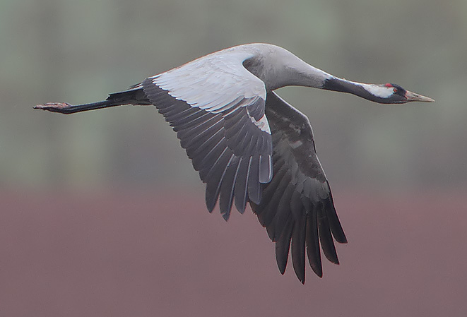
Kraniche zählen zu den größten heimischen Vögeln und werden bis zu 1,20 Meter groß. Sie brüten im nordöstlichen Mitteleuropa und Skandinavien, wo sie während des Sommers ihre Jungen aufziehen. Viele Kraniche finden sich in Nord- und Ostdeutschland. Dort leben sie vor allem in feuchten Wäldern, Mooren und Sümpfen. Mit ihrem spitzen Schnabel pflücken sie Insekten von den Pflanzen, picken Körner von den Halmen oder durchwühlen die Erde nach Saatkörnern. Sie erbeuten auch Eidechsen und Schlangen, Frösche und kleine Säugetiere wie Mäuse. Die Nester der Kraniche befinden sich in sumpfigem Gelände, häufig auf kleinen Inselchen im flachen Wasser. So sind die Eier vor Nesträubern geschützt.
So sieht ein fliegender Kranich aus.

Quelle: http://natursportinfo.bfn.de/15175.html

Karte: Kalles Flug durch Europa

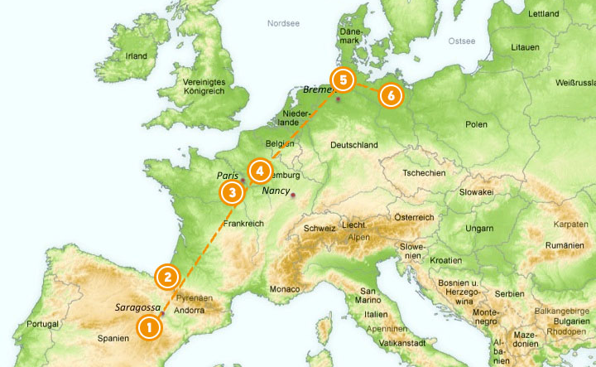

Die Stationen auf Kalles Reise

1. Station
14. Februar. Kalle startet in seinem Winterquartier im Nordosten Spaniens. Er hat heute mit vielen hundert anderen Kranichen an einem See Rast gemacht, der Laguna de Zaida. Die nächste große Stadt heißt Saragossa.

2. Station
Auf Kalles Weg liegen die Pyrenäen, ein Gebirge zwischen Spanien und Frankreich.

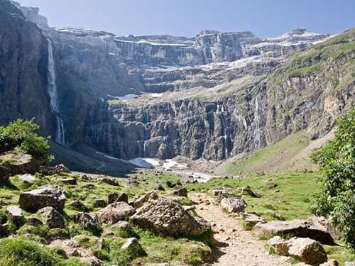 | Schwierigkeiten für Kalle:

3. Station
Kalle kommt in die Nähe von Paris. Die Region um die französische Hauptstadt ist dicht besiedelt. Hier leben über 12 Millionen Menschen.

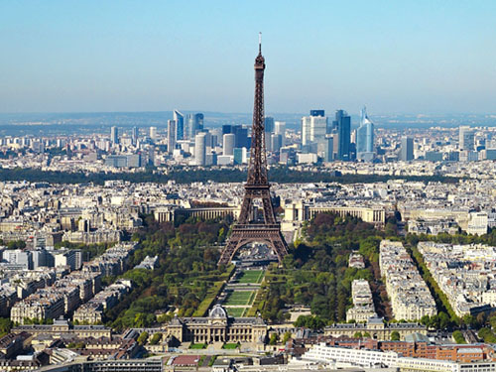 | Schwierigkeiten für Kalle:

4. Station
12. März. Kalle ist wieder an einem See gelandet, wo es viel Futter gibt. Nun ist er schon im Nordosten Frankreichs, etwa auf halber Strecke zwischen der Hauptstadt Paris und Nancy.

5. Station
15. März. Kalle ist mittlerweile in Deutschland. Er macht Pause in einem Moor bei Osterholz-Scharmbeck in Niedersachsen, nördlich von Bremen.

Viele Moore und Feuchtgebiete in Deutschland wurden trockengelegt, um Landwirtschaft zu betreiben.

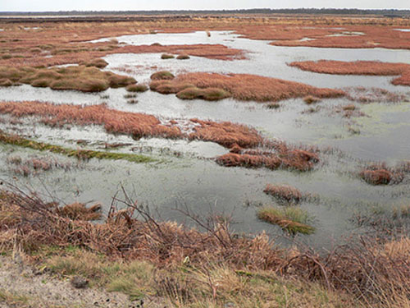 | Schwierigkeiten für Kalle:

6. Station
27. Juli. Es ist Sommer, und Kalle ist in seinem Revier: in Mecklenburg-Vorpommern, in der Region zwischen den Städten Güstrow und Demmin. Hier bleibt er mindestens bis Ende September. Dann wird er wieder in den wärmeren Süden Europas aufbrechen.

Viele Flächen in Deutschland werden intensiv für die Landwirtschaft genutzt. Auf solchen Feldern finden Vögel wenig Nahrung und keine Möglichkeiten, um zu nisten.

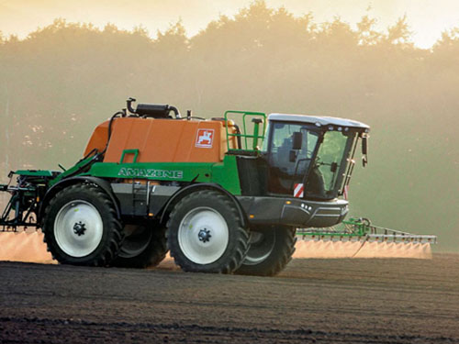 | Schwierigkeiten für Kalle:

Quelle: Naturschutzbund Deutschland e. V., 2013

Arbeitsblatt

Der Frühjahrsflug von Storch Michael
Vogelforscher/-innen haben einen Sender auf dem Rücken von Weißstorch Michael befestigt. Er zeigt ihnen an, wo sich Michael befindet. So können sie seine Reisen im Herbst und im Frühjahr verfolgen.

So leben Weißstörche
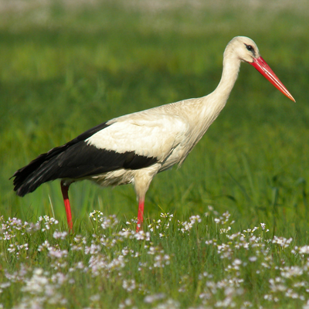
Weißstörche sind sehr große Vögel. Im Stehen messen sie bis zu 80 Zentimeter, ihre Flügelspannweite beträgt bis zu 2 Meter. Weißstörche leben vor allem in Polen und im Baltikum, einige aber auch in Deutschland. Sie brauchen als Lebensraum große Feuchtgebiete, in denen nicht viel Landwirtschaft betrieben wird. Dazu gehören auch weite Flusstäler, die zeitweise überflutet werden. Weißstörche suchen häufig Nahrung auf frisch gemähten Wiesen, gepflügten Äckern und Stoppelfeldern.
Ein Storch hält Ausschau
nach Beute.
Auf ihren Reisen zwischen Sommer- und Winterquartier fliegen Störche oft im Gleitflug, der weniger anstrengend ist. Das geht aber nicht über zu großen Gewässern. Daher fliegen Störche um das Mittelmeer herum.
Gebirge wie die Alpen überfliegen Störche dort, wo sie niedriger sind, zum Beispiel an Pässen.

Karte: Michaels Flug durch Afrika und Europa
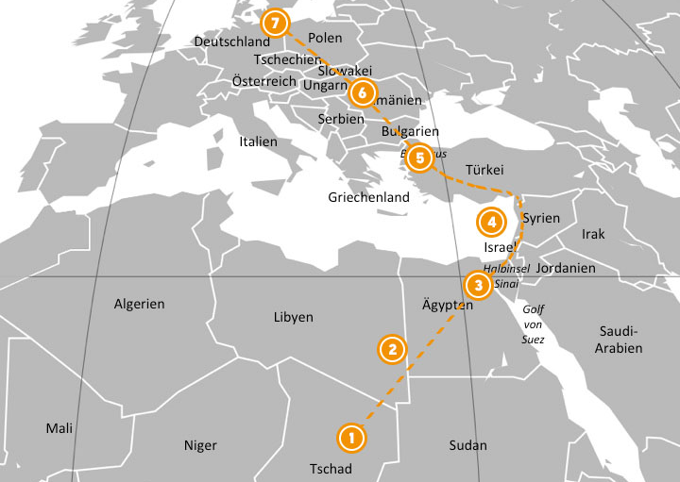

Die Stationen auf Michaels Reise

1. Station
17. Februar. Michael hat sich in der Savanne aufgehalten, einer Gegend mit Gräsern und niedrigen Sträuchern, in der Nähe eines Flusses im Tschad. Dieses Land liegt mitten in Afrika.

2. Station
Auf dem Weg nach Norden liegt die riesige Wüste Sahara.

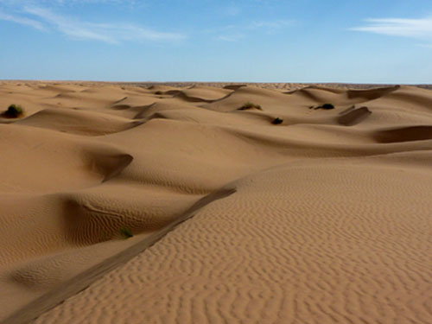 | Schwierigkeiten für Michael:

3. Station
10. März. Michael ist in Ägypten im Norden Afrikas. Er ist am Fluss Nil entlanggeflogen. Jetzt ist er nur wenige Kilometer vom Meer entfernt, am Golf von Suez. Bald fliegt er zur Halbinsel Sinai.

4. Station
Der kürzeste Weg für Michael würde über das Mittelmeer führen. Er fliegt stattdessen über Syrien, das östlich des Meeres liegt.

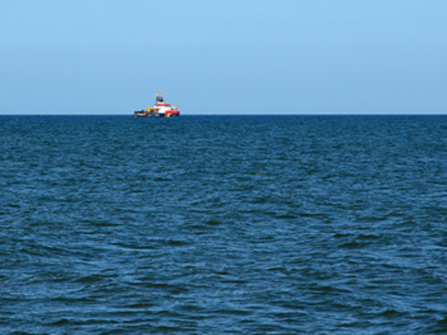 | Schwierigkeiten für Michael:

5. Station
Michaels Weg führt ihn über die Meerenge am Bosporus. Dort liegt die türkische Stadt Istanbul. Sie ist riesig: Im Stadtgebiet leben fas 15 Millionen Einwohner.

18. März. Nördlich des Bosporus in der Türkei rastet Michael.

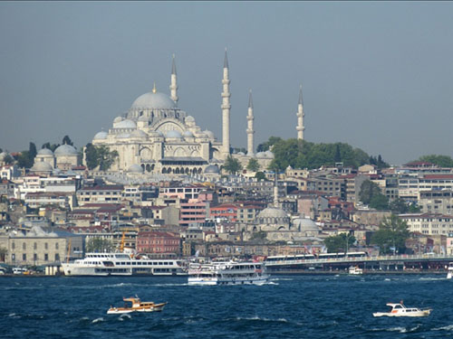 | Schwierigkeiten für Michael:

6. Station
27. März. Pause in Rumänien, in der Nähe der ungarischen Grenze. Zum Weiterfliegen ist es Michael zu kalt. Er bleibt eine Weile an einem Fluss, dort findet er offenbar genug Futter.

7. Station
9. April. Michael ist zurück bei Bargen in Schleswig-Holstein. Hier wird er den Sommer verbringen.

Schwierigkeiten für Michael:

Bildlizenzen
- Fliegender Kranich: Steve_Gravie/commons.wikimedia.org/CC BY-SA 2.0
- Landkarte „Kalle“: San Jose/commons.wikimedia.org/CC BY-SA 3.0
- Storch: Bild: Frank Vassen/flickr.com/CC BY 2.0
- Landkarte „Michael“: Ninrouter/commons.wikimedia.com/CC BY-SA 3.0
- Istanbul: falco/pixabay.com/Public Domain
- Mittelmeer: Malchen53/commons.wikimedia.org/CC BY-SA 3.0
- Moor: Axel Hindemith/commons.wikimedia.org/Public Domain
- Paris: Taxiarchos228/commons.wikimedia.org/CC BY 3.0
- Pyrenäen: Jean-Christophe Benoiste/commons.wikimedia.org/CC BY 3.0
- Traktor: Amazone GmbH & Co. KG/CreativeCommons/CC BY-SA 3.0
- Sahara: wonker/flickr.com/CC BY 2.0

Quelle: http://natursportinfo.bfn.de/15175.html
Quelle: Naturschutzbund Deutschland e. V., 2013 (Informationen zur aktuellen Flugroute von Michael finden sich unter https://blogs.nabu.de/stoerche-auf-reisen/category/allgemein/)

